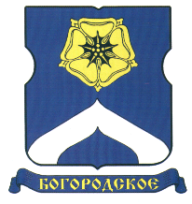

СОВЕТ ДЕПУТАТОВ
МУНИЦИПАЛЬНОГО ОКРУГА БОГОРОДСКОЕ

РЕШЕНИЕ

19.10.2017 г. № 02/21

Об утверждении персонального состава и председателя информационной комиссии депутатов Совета депутатов
муниципального округа Богородское

Руководствуясь п. 9 ст. 5 Устава муниципального округа Богородское, ст. 9 и 10 гл. 4 Регламента Совета депутатов муниципального округа Богородское и Положением об информационной комиссии депутатов Совета депутатов муниципального округа Богородское,

Совет депутатов муниципального округа Богородское решил:

1. Сформировать и утвердить информационную комиссию депутатов Совета депутатов муниципального округа Богородское в следующем составе: Тельманова Маргарита Владимировна; Халезов Иван Александрович; Шустров Евгений Владимирович.
2. Избрать председателем информационной комиссии депутатов Совета депутатов муниципального округа Богородское депутата Тельманову Маргариту Владимировну.
3. Опубликовать настоящее решение в бюллетене «Московский муниципальный вестник» и разместить на официальном сайте муниципального округа Богородское www.bogorodskoe-mo.ru.
4. Контроль за выполнением настоящего решения возложить на главу муниципального округа Богородское в городе Москве Воловика К.Е.

Глава
муниципального округа К.Е. Воловик

